附件2：
佛山市2022年度会计专业技术
高级资格考试退费安排

（一）受新冠肺炎疫情影响，2022年度会计高级资格考试时间作调整。考生如因考试时间推迟无法参加本年度考试的，可通过快递提交以下材料至佛山市财政局会计科（地址：佛山市禅城区季华五路8号财政大厦，咨询电话：0757-83381225）申请办理考试退费。
1、退费申请函；
2、身份证复印件（正反面A4纸复印，需在空白位置签名）；
3、缴费人同名银行卡复印件（正反面A4纸复印，需在空白位置签名）；
4、广东省级非税收入收费缴款通知书（A4纸打印），可登录“广东公共服务支付平台”（http://wsjf.gdgpo.gov.cn/GdOnlinePay/index.do）的“缴款查询”功能查看并打印。
5、广东省非税收入统一票据（A4纸打印）。
注：非税电子票据打印方式：
（1）考生在报名缴费时输入过手机号码或者身份证号码的，可在“广东公共服务支付平台”（http://ggzf.czt.gd.gov.cn/GdOnlinePay/）的“缴费查询”模块，使用手机号码或身份证号码查询电子票据；
（2）通过手机号码或身份证号码无法查询到电子票据的考生，可在“广东公共服务支付平台”（http://ggzf.czt.gd.gov.cn/GdOnlinePay/）的“缴费查询”模块，使用通知书号码查询电子票据。其中，通过微信支付缴费的，可以关注“非税支付”查看个人交易记录中缴款通知书号详情获取缴款通知书号码；通过支付宝缴费的，可通过查看账单找到缴费交易记录中的非税缴费详情获取缴款通知书号码。
（3）如考生从上述渠道仍然无法获取缴款通知书号码信息，可拨打020-37162800进行人工咨询。
（二）会计高级资格退费申请时间为2022年6月29日至7月7日，逾期不予受理。考生一经提交2022年度高级资格考试退费申请后，将无法参加本年度会计高级资格考试，应慎重决定是否申请会计高级资格考试退费。

2022年度高级资格考试退费申请函（模板）

本人 ，身份证号码： ，联系电话： ，于2022年 月 日通过网上缴费成功报名2022年高级资格考试。受新冠肺炎疫情影响，2022年度会计高级资格考试时间作调整。本人因考试时间推迟无法参加本年度考试的，现申请退回会计高级资格考试考务费¥90元（玖拾元整）到本人以下账户。
户名：
收款账号：
收款银行：
本人已知晓一经提交退费申请后，将无法参加本年度会计高级资格考试。
如因本人填写资料有误导致退费不成功，相应后果由本人承担。

申请人：（考生亲笔签名）
申请日期：2022年 月 日

广东省级非税收入收费缴款通知书（样式）
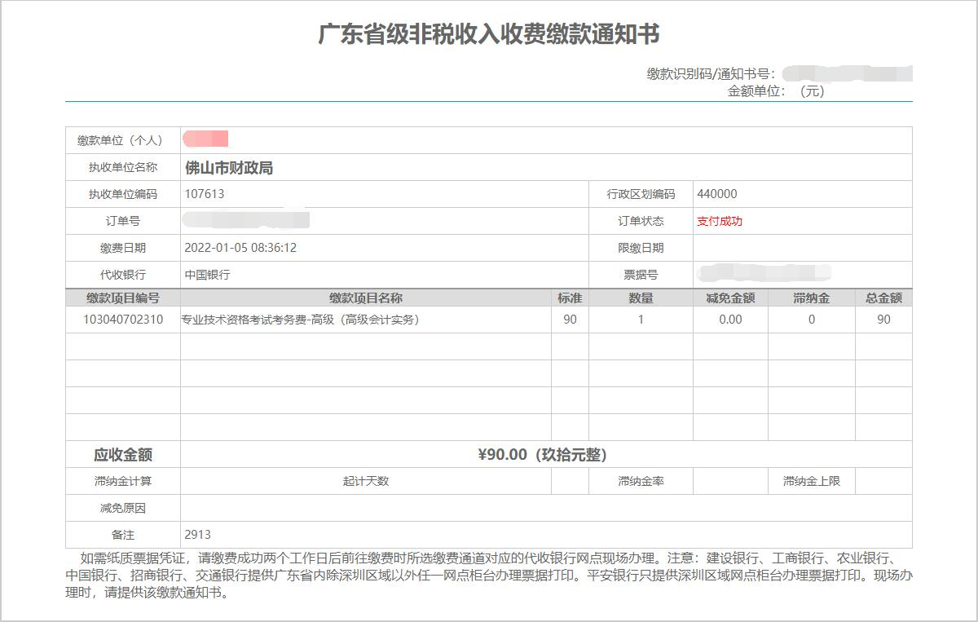
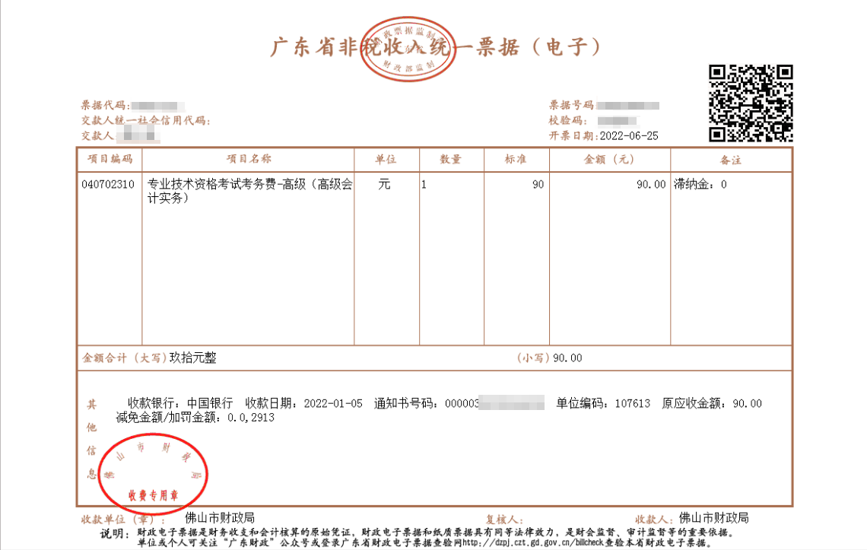
广东省非税收入统一票据（样式）

